 南昌大学实验报告
学生姓名： 曹家乐 学 号： 6103315010 专业班级： 数字媒体技术151
实验类型：□ 验证 综合 □ 设计 □ 创新 实验日期： 实验成绩：

一.实验名称
实验3 控制语句
二．实验目的
1．熟练掌握if 、if…else、if…elseif语句和switch语句格式及使用方法，掌握if语句中的嵌套关系和匹配原则，利用if语句和switch语句实现分支选择结构。
2．熟练掌握while语句、do ．．．while语句和for语句格式及使用方法，掌握三种循环控制语句的循环过程以及循环结构的嵌套，利用循环语句实现循环结构。
3．掌握简单、常用的算法，并在编程过程中体验各种算法的编程技巧。进一步学习调试程序，掌握语法错误和逻辑错误的检查方法。
三．实验内容
- 选择结构程序设计；
- if语句的使用；
- 使用switch语句实现多分支选择结构；
- 三种循环语句的应用；
- 循环结构的嵌套；
- break和continue语句的使用。
三．实验环境
PC微机
DOS操作系统或 Windows 操作系统
Visual c++程序集成环境
四．实验内容和步骤
本实验要求事先编好解决下面问题的程序，然后上机输入程序并调试运行程序。学会单步调试和断点调试程序及变量跟踪方法。
1．通过键盘输入一个字符，判断该字符是数字字符、大写字母、小写字母、空格还是其他字符。
2．编程实现：输入一个整数，判断该数的正负性和奇偶性之后，将其数值按照①小于10，②10～99，③100～999，④1000以上四个类别分类并显示。
要求：
（1）将变量定义为整型。
（2）输入整数前，利用cout给出提示信息。
（3）输出结果时要有必要的说明，例如：输入358时，显示358 is 100 to 999。
（4）该程序利用if语句实现。
运行程序，分别输入9，21，321，4321数据检查输出信息的正确性。
3．从键盘输入学生的考试成绩，利用计算机将学生的成绩划分等级并输出。学生的成绩可分成5个等级，90-100分为A级，80-89分为B级，70-79分为C级，60-69分为D级，0-59分为E级。要求在输入负数时，给出错误提示。
① 事先编好程序，要求分别用if语句和switch语句实现。运行程序，并检查结果是否正确。
② 再运行一次程序，输入分数为负值（如－70），这显然是输入时出错，不应给出等级。修改程序，使之能正确处理任何数据。当输入数据大于100或小于0时，通知用户“输入数据错”，程序结束
4．某航空公司规定：在旅游旺季7~9月份，如果订票20张及其以上，优惠票价的10%，20张以下，优惠5%；在旅游淡季1~6月份，10~12月份，订票20张及其以上，优惠票价的20%，20张以下，优惠10%。编写一个C程序，根据月份和旅客订票张数决定优惠率。已知机票单价，请算出旅客的总付款。请使用不同的测试数据进行测试。
5．编写程序：根据公式 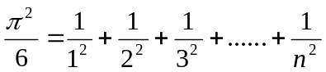 ，输出 π的值。
要求：
（1）变量π为单精度类型，n为整型；
（2）计算当n的取值分别为20，50 ，100，200时的π值，说明什么问题？
（3）修改程序，不给出n值，而改为求π值，直到最后一项的数值小于10⁻⁴ 为止。
（4）对修改后的程序，输出π值以及总的项数n。输出格式为：π=值；n=值。
6．从键盘输入一个0～1000之间的任意整数，输出该整数的所有因子（例如：输入12，其因子为1，2，3，4，6，12）。
要求：
（1）采用while循环语句实现。
（2）输出格式为：Input：12
Output：1，2，3，4，6，12
7．计算并输出N以内最大的10个素数以及它们的和，N为用户任意输入的正整数（如：1000）。
要求：
（1）在程序内部加必要的注释。
（2）由于偶数不是素数，可以不考虑对偶数的处理。
（3）需要考虑N以内的素数个数没有超过10个的情况处理。
(4) 输出形式为：素数1+素数2+素数+…+素数10=总和值。
五．实验数据及处理结果
[习题1]
通过键盘输入一个字符，判断该字符是数字字符、大写字母、小写字母、空格还是其他字符。
[算法设计]
定义字符变量a
输入a
如果a的范围为48到57，a是数字
如果a的范围为65到90，a是大写字母
如果a的范围为97到122，a是小写字母
如果a为32，a是空格
否则，a是其他字符
[程序实现]
#include <iostream>
using namespace std;
int main()
{
cout << "请输入一个字符，按回车键确定" << endl;
loop:
char a;
a = getchar();
if (a >= 48 && a <= 57) cout<<"您输入了一个数字"<<a<<endl;
else if (a >= 65 && a <= 90) cout<<"您输入了一个大写字母"<<a<<endl;
else if (a >= 97 && a <= 122) cout<<"您输入了一个小写字母"<<a<<endl;
else if (a == 32) cout<<"您输入了一个空格"<<a<<endl;
else if (a == 10) goto end;
else cout<<"您输入了一个其他字符"<<a<<endl;
cout << "请再输入一个字符，按回车键确定" << endl;
end:
goto loop;
return 0;
}
[程序测试]
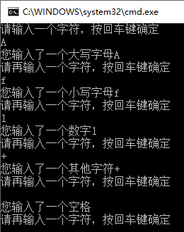
[习题2]
输入一个整数，判断该数的正负性和奇偶性之后，将其数值按照①小于10，②10～99，③100～999，④1000以上四个类别分类并显示。
[算法设计]
定义整形变量num
判断正负奇偶性
判断范围
[程序实现]
#include <iostream>
using namespace std;
int main()
{
loop:
cout << "请输入一个整数：";
int num;
cin >> num;
cout << "Integer " << num << " is a ";
if (num >= 0) {cout << "positive ";}
else {cout << "negative ";}
if (num % 2 == 0) {cout << "even number, ";}
else {cout << "odd number, ";}
cout << "and its range is ";
if (num >= -10 && num <= 10) cout << "small than 10.";
else if ((num >= 10 && num <= 99) || (num >= -99 && num <= -10)) cout << "from 10 to 99.";
else if ((num >= 100 && num <= 999) || (num >= -999 && num <= -100)) cout << "from 100 to 999.";
else if ((num >= 1000 || num <= -1000)) cout << "large than 1000.";
cout << endl;
goto loop;
return 0;
}
[程序测试]
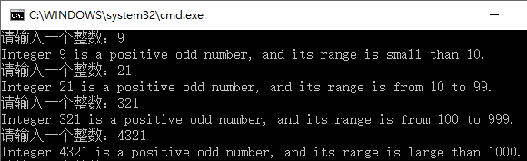
[习题3]
从键盘输入学生的考试成绩，利用计算机将学生的成绩划分等级并输出。学生的成绩可分成5个等级，90-100分为A级，80-89分为B级，70-79分为C级，60-69分为D级，0-59分为E级。要求在输入负数时，给出错误提示。
事先编好程序，要求分别用if语句和switch语句实现。运行程序，并检查结果是否正确。
[算法设计]
定义成绩的整形变量grade
如果grade大于100或小于0，则数据错误，重新输入
判断grade的大小，并输出相应的结果
[程序实现(if)]
#include <iostream>
using namespace std;
int main()
{
cout << "请输入您的成绩：";
int grade;
loop :
cin >> grade;
if (grade > 100 || grade < 0) {cout << "输入数据错误！请重新输入：";goto loop;}
else if (grade >= 90 && grade <= 100) {cout << "你的成绩为A级！" << endl;}
else if (grade >= 80 && grade < 90) {cout << "你的成绩为B级！" << endl;}
else if (grade >= 70 && grade < 80) {cout << "你的成绩为C级！" << endl;}
else if (grade >= 60 && grade < 70) {cout << "你的成绩为D级！" << endl;}
else if (grade >= 0 && grade < 60) {cout << "你的成绩为E级！" << endl;}
cout << "请再次输入您的成绩：";
goto loop;
return 0;
}
[程序实现(switch)]
#include <iostream>
using namespace std;
int main()
{
cout << "请输入您的成绩：";
int grade;
loop:
cin >> grade;
if (grade > 100 || grade < 0) {cout << "输入数据错误！请重新输入：";goto loop;}
switch (grade / 10)
{
case 10:
case 9: cout << "你的成绩为A级！" << endl;break;
case 8: cout << "你的成绩为B级！" << endl;break;
case 7: cout << "你的成绩为C级！" << endl;break;
case 6: cout << "你的成绩为D级！" << endl;break;
default:cout << "你的成绩为E级！" << endl;
break;
}
cout << "请再次输入您的成绩：";
goto loop;
return 0;
}
[程序测试]
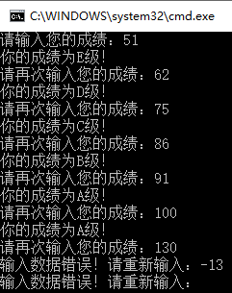
[习题4]
某航空公司规定：在旅游旺季7~9月份，如果订票20张及其以上，优惠票价的10%，20张以下，优惠5%；在旅游淡季1~6月份，10~12月份，订票20张及其以上，优惠票价的20%，20张以下，优惠10%。编写一个C程序，根据月份和旅客订票张数决定优惠率。已知机票单价，请算出旅客的总付款。请使用不同的测试数据进行测试。
[算法设计]
定义变量month，tickets，money
判断month和tickets的大小决定优惠
计算money
输出money
[程序实现]
#include <iostream>
using namespace std;
int main()
{
cout << "飞机票价为1000元！" << endl;
int month , tickets;
double per_money , money;
loop:
cout << "出行时间：";
cin >> month;
cout << "出行人数：";
cin >> tickets;
if (month >= 7 && month <= 9)
{
if (tickets >= 20) per_money = 0.9;
else per_money = 0.95;
}
else
{
if (tickets >= 20) per_money = 0.8;
else per_money = 0.9;
}
money = 1000 * tickets * per_money;
cout << "您所花费的总金额为" << money << endl;
goto loop;
return 0;
}
[程序测试]
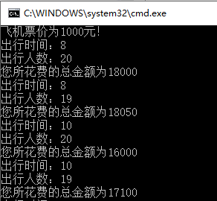
[习题5]
根据公式 ，输出 π的值。
[算法设计]
定义变量n π，初始化n=1
Π=1/n^2 + π
Π=sqrt(π * 6)
输出π
[程序实现1]
#include<iostream>
#include<math.h>
using namespace std;
int main()
{
loop:
float pi = 0;
int n;
cout<<"请输入整数n：";
cin >> n;
for ( int i = 1;i<=n;i++)
{
pi += 1.0/pow(i,2);
}
pi = pi * 6;
pi = sqrt(pi);
cout << "π=" << pi << endl;
goto loop;
return 0;
}
[程序实现2]
#include<iostream>
#include<math.h>
using namespace std;
int main()
{
float pi = 0;
int n = 1;
do
{
pi = pi + 1.0 / (n * n);
n++;
}while ( (1.0 / (n * n)) >= 0.0001);
pi = pi * 6;
pi = sqrt(pi);
cout << "π=" << pi << " n=" << n - 1 << endl;
return 0;
}
[程序测试]
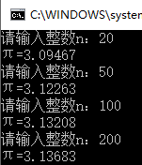
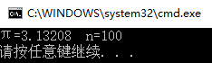
[习题6]
从键盘输入一个0～1000之间的任意整数，输出该整数的所有因子（例如：输入12，其因子为1，2，3，4，6，12）
[算法设计]
定义变量num存放输入的整数，变量n=1作为因子
循环判断n是不是num的因子，输出n，n+1
[程序实现]
#include <iostream>
using namespace std;
int main()
{
cout << "请输入1～1000内的任意整数：" ;
int num;
cin >> num;
cout << "Input : " << num << endl;
cout << "Output : ";
int n = 1;
while(n<=num)
{
if (num % n == 0) cout << n << ", ";
n++;
}
cout << endl;
return 0;
}
[程序测试]
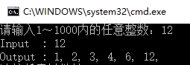
[习题7]
计算并输出N以内最大的10个素数以及它们的和，N为用户任意输入的正整数（如：1000）
[算法设计]
定义函数Prime(N)，用于判断N是不是素数，是则返回1，否则返回2
输入N
循环判断N是不是素数，N是素数，则将N储存到素数数组prime[]中，N--
如果prime[]中的数不足十个，则输出不足十个
对prime[]中的数求和输出
[程序实现]
#include<iostream>
using namespace std;
int Prime(int x) /*定义一个判断数是否是素数的函数*/
{
for (int n = 2 ; n < x ; n++)
{
if (x % n != 0) {continue;}
else {return 0;break;}
}
return 1;
}
int main()
{
int integer , prime[10] , sum = 0 , n;
cout << "请输入一个正整数："; /*提示输入初始正整数*/
cin >> integer;
for (int m = 0 ; m < 10 ; m++) prime[m]=0; /*初始化prime[]数组*/
int num = integer; /*用于代替整数integer的过程变量num*/
for (n = 0 ; n < 10 ; n++) /*用循环语句将前十个素数分别输入到prime[]数组中*/
{
for (; num > 1 ;num--) /*从num开始判断素数，并依次减小数字*/
if (Prime(num) != 0) {prime[n] = num--;break;}
sum += prime[n]; /*素数求和*/
if (prime[n] != 0) cout << prime[n] << " + ";
}
cout << '\b' << '\b' << "= " << sum << endl;
if (prime[9] == 0) cout << "整数" << integer << "内的素数不足十个。" << endl;
return 0;
}
[程序测试]
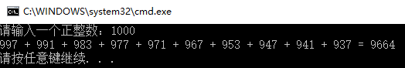
六．简答题及挑战题
1．对于多分支选择结构何时使用if语句的嵌套，何时使用switch语句？
答：当选择的条件可化为常量表达式切数量较少时时使用switch，其他时候用if
2．小结三种形式的循环使用的区别。
答：do-while循环是不管如何都执行一次时使用，while循环是确定循环条件时使用，for循环不管什么时候都能使用
3．（选做）给定一个整数，并由键盘输入若干个数，找出与预先给定的数最近的数，并指出它是由键盘输入的第几个数。
[程序实现]
#include <iostream>
using namespace std;
const int N = 1000;
int MinValue(int x,int y)
{
int z;
z = (x >= y) ? y : x;
return z;
}
int Different(int x,int y)
{
int z;
if (x >= y) z = x - y;
else z = y - x;
return z;
}
int MinIndex(int x[],int y)
{
int difference[N],min = x[0],index;
for (int i = 0;i < N;i++)
{
difference[i] = Different(x[i],y);
min = MinValue(difference[i],min);
}
for (int i = 0;i < N;i++)
{
if (difference[i] == min)
{
index = i;
break;
}
}
return index;
}
int main()
{
int num0,num[N];
cout << "Please select the first number: ";
cin >> num0;
for (int i = 0;i < N;num[i] = 1,i++);
cout << "Please input some number(until number is 0): " << endl;
for (int n = 0;n < N && num[n-1] != 0;n++)
{
cout<< "Please input No." << n + 1 << " : ";
cin >> num[n];
}
int index = MinIndex(num,num0);
cout << "The nearest number to " << num0 << " is No." << index + 1 << " : " << num[index] << endl;
return 0;
}
[程序测试]
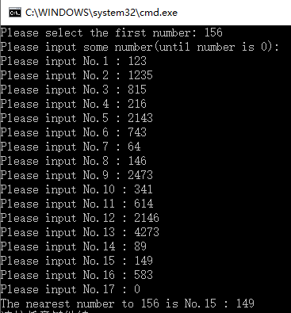
七．实验总结
从本次实验中，我了解了关于循环语句和条件语句的基本使用方法，对continue，break，和goto的用法有了基本的概念，能够用循环语句和迭代法处理问题。本次实验还加深了我对C++语言的使用和了解。在本次实验的编程过程中，经常会发生循环的嵌套，而我对循环的嵌套了解不深，容易出现各种问题，下次实验前，要多多练习。

